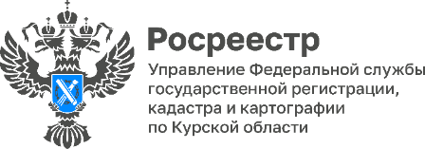
Более 80% договоров долевого участия в строительстве поступают в Курский Росреестр в электронном виде

С начала текущего года в Управление Росреестра по Курской области поступило 1812 заявлений на государственную регистрации договоров участия в долевом строительстве (ДДУ). Из них 1485 представлено в электронном виде, что составило 81,2 % от всего количества принятых заявлений.
В октябре 2023 года поступило 249 электронных заявлений на государственную регистрацию ДДУ, что составило 82,1 % от общего количества поступивших заявлений.
«Электронная регистрация, прежде всего, выгодна застройщикам. При такой процедуре документы поступают из офиса продаж застройщика напрямую в орган регистрации прав. Не нужно тратить время на посещение офисов МФЦ, ожидать время приема, собирать и распечатывать комплекты документов», - отметила заместитель руководителя Управления Росреестра по Курской области Анна Стрекалова.

